課題9.メディアンフィルタと先鋭化

メディアンフィルタを適用し、ノイズ除去を体験せよ。」

ORG = imread('https://encrypted-tbn0.gstatic.com/images?q=tbn:ANd9GcRype7AcUB2zaTrQ2pyBOxkAZTwzD3XMfG29r1BOJKEDUCKIKcjxVCAxN7TpQ'); % 画像の読み込み

ORG = rgb2gray(ORG); % 白黒濃淡画像に変換

imagesc(ORG); colormap(gray); colorbar; % 画像の表示

pause;

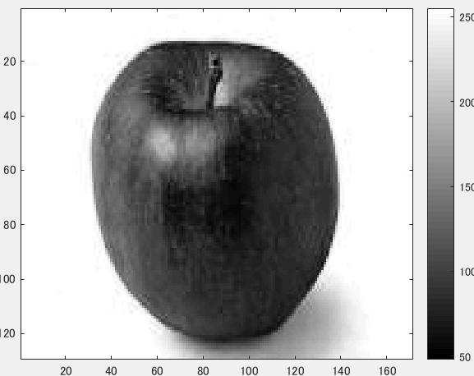

図1. 原画像

ORG = imnoise(ORG,'salt & pepper',0.02); % ノイズ添付

imagesc(ORG); colormap(gray); colorbar; % 画像の表示

pause;

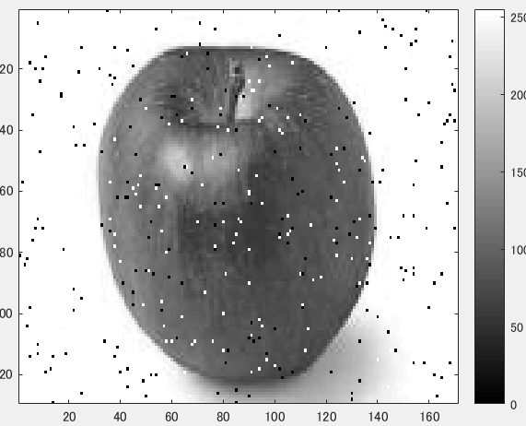

図2. ノイズ添付画像

IMG = filter2(fspecial('average',3),ORG); % 平滑化フィルタで雑音除去

imagesc(IMG); colormap(gray); colorbar; % 画像の表示

pause;

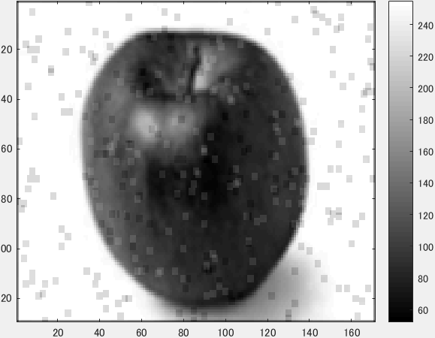

図3. 平滑化フィルタでの雑音除去

IMG = medfilt2(ORG,[3 3]); % メディアンフィルタで雑音除去

imagesc(IMG); colormap(gray); colorbar; % 画像の表示

pause;

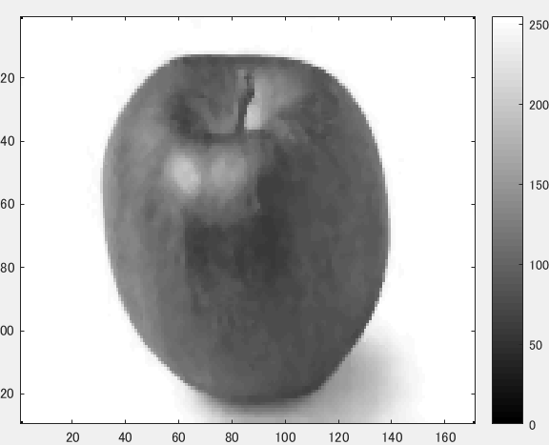

図4.メディアンフィルタでの雑音除去

f=[0,-1,0;-1,5,-1;0,-1,0]; % フィルタの設計

IMG = filter2(f,IMG,'same'); % フィルタの適用

imagesc(IMG); colormap(gray); colorbar; % 画像の表示

pause;

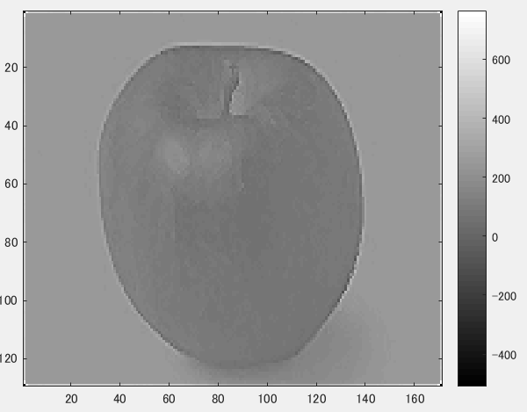

図5原画像フィルタを適用した画像。

平滑化フィルタとは着目画像の濃度地をその周囲の画素の平均値にする方法であり、メディアンフィルタは平均値ではなく画素濃度の中央値とする方法であり２つの画像を見比べると、メディアンフィルタの方がノイズの除去ができている。